МОУ Номженская СОШ
Нейского района Костромской области

Урок географии

на тему

«Воды суши. Реки»

6 класс

Учитель:

Герцен Ольга Николаевна

1 категория

2013-2014 уч. год

Урок географии в 6 классе
(урок в стихах с применением ИКТ)
Тема урока: « Воды суши. Реки»
Цели урока:
1.образовательные: познакомить учащихся со строением реки, выявить зависимость направления и скорости течения от рельефа
2.развивающие: развивать умение работать с картами атласа, художественной литературой, а также развивать логическое мышление
3.воспитательные: воспитывать у учащихся чувство любви и бережного отношения к природе, умение видеть красоту окружающего мира, воспитывать экологическую культуру. Воспитание позитивного отношения к ответам одноклассников

Задачи урока:
- Начать формирование у учащихся представления о реках.
- Познакомить учащихся с основными понятиями, терминами, определениями по данной теме
- Продолжить формирование умения работать с географической картой.
- Продолжить формирование умения составлять описание географического объекта – реки.
Планируемый результат: Учащиеся должны уметь:
Называть и правильно показывать реки, основные части реки, бассейн, водораздел.
Объяснять понятия: река, речная долина,исток, устье, приток, бассейн, водораздел, речная система.
Описывать реку по плану.
Определять направление течения, характер реки в зависимости от рельефа.
Формы организации учебной деятельности: фронтальная, индивидуальная, групповая.
Методы обучения: наглядно – иллюстративный, репродуктивный, частично – поисковый, исследовательский.
Приемы: Анализ, синтез, умозаключение, обобщение.
Оборудование: учебник географии автор Герасимова,физическая карта РФ, карта полушарий, интерактивная доска, проектор, учебный диск по физической географии «Реки Кавказа»
Ход урока:
1.Организационный момент. (1 мин.)
2.Сообщение темы и целей урока:
Учитель: - Мы сегодня на уроке
О реке поговорим.
Много нового узнаем,
То, что знаем, повторим.
Чтобы крепче были знания
По географии у вас,
Не большую я разминку
Провести хочу сейчас
3. Повторение пройденного материала (« Географическая разминка») 5 минут

а) Найти лишнее слово (Слайд на интерактивной доске)
- Волна, цунами, океан, течение, впадина
- Море, материк, остров, полуостров, архипелаг
- Море, пролив, губа, бухта, океан, залив, остров
- Японские острова, острова Индонезии, Филиппинские острова, остров Шри –Ланка

б) Показать по физической карте России и карте полушарий (в виде эстафеты, ученики сами выбирают, кто будет показывать на карте объекты и передают указку)
- Материки в порядке убывания их площади
- океаны в порядке увеличения их площади
- 3 внутренних моря
- 3 окраинных моря
- 3 острова
- 3 полуострова
- 3 архипелага
- 3 залива
- 3 пролива
- 3 течения

3. Изучение нового материала. (25 мин.)
Учитель: - Сегодня мы узнаем дети
О реке и речной сети,
Об истоках и притоках,
Ну а также о порогах,
О речной долине, русле,
И, конечно же, об устье.
О водопаде и бассейне
Поговорим мы, несомненно.
Правый, левый берега,
Отличите без труда.
Тема эта необъятна,
Мы начнем с азов, ребята.
Для начала мне скажите.
Ум свой быстро напрягите,
И ответьте не тая,
Что такое все ж река?
Ответы учащихся. Вместе формулируем определение:
« Река – это поток воды, текущий в выработанном им углублении на суше, называемом руслом»

Учитель: Русло находится на дне более широкого углубления, которое называется речной долиной
( Слайд « Речная долина»)
Работа по схеме, выявление основных частей речной долины

Учитель: Толковых среди вас немало.
Где река берет начало?
( Ответы учащихся)

Учитель: Место, где река берет свое начало, называется истоком.
( Слайд « Строение реки»)
Некоторые реки берут свое начало из родников, другие из озера, третьи из болот, а четвертые с гор, их питают тающие ледники. Чем дальше она течет, становится шире, полноводнее. Только в жарких пустынях они теряются. Как вы думаете, почему?
( Ответы учащихся)

Учитель: Координаты проходили,
Устья рек мы находили.
На карте часто их искали,
Устьем что мы называли?
( Ответы детей)
Большинство рек впадают в море, в океан, а иногда в озеро. Более мелкие реки впадают в другие реки и являются их притоками. Как определить. Где левый приток, а где правый?
( Работа с физической картой РФ в атласе)
Определите, каким притоком является р. Иртыш, а также р. Ока, р. Кама, р. Ангара.

Учитель: Я не забуду в этой теме
Поговорить и о речной системе
Речная система- это главная река со всеми притоками.
( Работа с картой полушарий в атласе) – определите у какой из рек речная система больше? У Амазонки или Нила? У Енисея или Волги?

Учитель: Знать должны ученики,
Что есть еще бассейн реки.

Слайд « Бассейн реки»
Здесь вы видите реку Лену. С территории, обведенной красной линией вся вода стекает в эту реку. Если выпадет дождь над этой территорией, то часть воды обязательно попадет в эту реку. Я говорю часть, потому что часть воды просачивается в землю, другая часть испарится. Так вот, та площадь с которой вся вода стекает в одну реку и называется речным бассейном.
( Работа с физической картой РФ) С какой площади собирает воду р. Обь? А р. Амазонка?

Учитель: Как соседние две речки
Делят воду меж собой?
Водораздел им помогает
Сейчас мы это разъясним с тобой.

Так Уральские горы будут водоразделом для р. Волги и р. Обь. С восточных склонов Урала вода стекает в Обь, а с западных в Волгу.
Границу между соседними речными бассейнами называют водоразделом.
(Найдите по карте РФ, водораздел между Леной и Енисеем, Печорой и Северной Двиной.)

Учитель: От рельефа же зависит
Почему одна река
Так раздольна и спокойна,
А другая бурная.
Почему одни петляют,
Свои русла углубляют,
С малой скоростью текут.
Другие же грохочут и бегут?

- Как вы думаете. Чем отличаются реки, текущие по равнине от рек, текущих в горах?
( Ответы учащихся)
- Да действительно, реки текущие по равнине более спокойные, русла широкие. Волга – равнинная река, скорость ее течения всего 1 метр в секунду. Такие реки обходят препятствия, так как у них нет напора.
Горные реки текут быстрее, они не образуют извилин. Многие из них потом выходят на равнины и становятся равнинными. Например, река Терек (найти на карте) берет свое начало в Кавказских горах на высоте 5000 м. и далее выходит на равнину.
( Видеоролик « Реки Кавказа») из учебного диска 8 класса

Учитель: Часто твердые породы
Путь реке преграждают,
Затрудняют им теченье,
Их порогом называют

-Самая порожистая река в России Ангара. Пороги мешают судоходству. На таких реках строят гидроэлектростанции.

Учитель: Вдруг с высокого уступа
С шумом падает река,
Водопад здесь образует,
Брызги, пенится вода.

Самый высокий водопад в мире водопад Анхель, находится он в Южной Америке на
р. Ориноко, его высота 1045 м. Его обнаружил летчик Анхель в 1935 г.. Пролетая над ним, он услышал странный шум, подумал, что у его самолета сломался двигатель, но вскоре он увидел красивое зрелище – вода падала с огромной высоты. Позднее этот водопад был назван в его честь.
Дополнительная информация о водопаде Виктория в Африке, о водопаде Илья Муромец в России, о Ниагарском водопаде в Северной Америке - рассказывают учащиеся по презентациям (Задание было дано предварительно)
4. Закрепление пройденного материала (5-9 мин.)
Учащиеся получают карточки – задания по пройденному на уроке материалу.
( Приложение 1)
5. Домашнее задание (1-2 мин)
Выучить определения по теме «Реки»
Творческое задание - подготовить интересный материал о реке, водопаде или составить загадки, ребусы, презентацию.

Приложение 2 Презентация по теме «Река»

Карточка – задание по теме «Река» (Приложение 1)
1.Дорисуй схему (подписать название частей и дорисовать недостающие части рек).

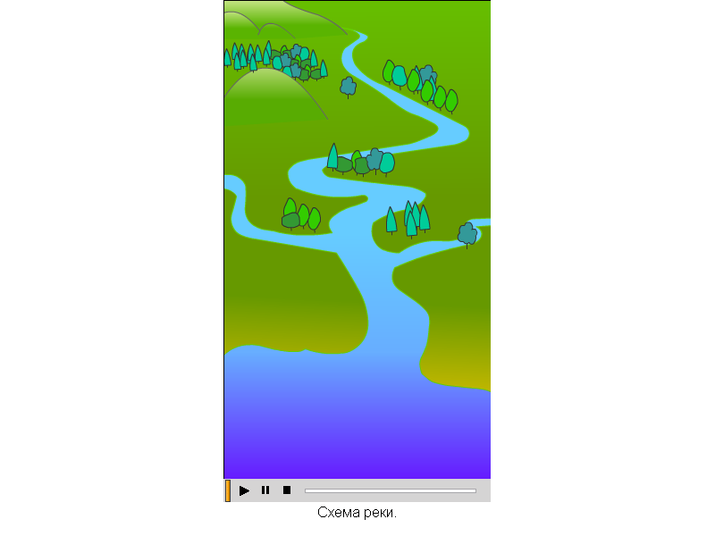
2.Определите, к бассейну ,какого океана относятся перечисленные реки:
А - Амур (1) Тихий океан
Б - Амазонка (2) Атлантический океан
В - Миссисипи (3) Индийский океан
Г - Конго (4) Северный Ледовитый океана
3.Распределите реки по материкам:
А - Муррей (1) Евразия
Б - Волга (2) Африка
В - Нил (3) Северная Америка
Г - Парана (4) Южная Америка
Д - Макензи (5) Австралия
4. Подберите пару: река – исток.
А - Амазонка (1) Байкал
Б - Волга (2) Анды
В - Нил (3) Валдайская возвышенность
Г - Ангара (4) озеро Виктория
5. Подберите пару: река – устье.
А - Нигер (1) Азовское море
Б - Ганг (2) Аравийское море
В - Обь (3) Карское море
Г - Дон (4) Гвинейский залив
6. Найди соответствие:
1. Устье А) Начало реки
2. Речной бассейн Б) Граница, разделяющая соседние речные бассейны
3. Водораздел В) Площадь суши, с которой вода стекает в одну реку
4. Исток Г) Место, где река впадает в другую реку, море, озеро
5. Речная система Д) Река со всеми ее притоками

